|  |  |
| --- | --- |
|  | **ПРОФЕСИОНАЛНА ГИМНАЗИЯ ПО КОМПЮТЪРНО ПРОГРАМИРАНЕ И ИНОВАЦИИ** |

**бул. "Захари Стоянов", жк Меден рудник, 8009 Бургас,** [**office@codingburgas.bg**](mailto:office@codingburgas.bg)**, codingburgas.bg**

Регистрационен № 142

**AlTo Music**

Съдържание

1.ТЕМА: AlTo Music 3

2. АВТОРИ: 3

3. РЪКОВОДИТЕЛ: 3

4. РЕЗЮМЕ: 3

4.1 Цели: 3

4.2. Основни етапи в реализирането на проекта: 4

4.3. Ниво на сложност: 4

4.4. Структура на проекта 4

4.5. Реализация 5

4.6 Описание на приложението 5

4.7. Заключение 6

### 1.ТЕМА: AlTo Music

Категория: Софтуерни приложения

### 2. АВТОРИ:

* Тодор Йорданов Атанасов, живущ в гр. Бургас, ж.к. Меден Рудник бл. 40 вх. А ап.15, електронна поща TYAtanasov21@codingburgas.bg, тел. 088 2876672, ученик в X клас от ПГКПИ - гр. Бургас
* Алекс Здравков Казаков, живущ в гр. Каблешково, ул. Иван Вазов 36, електронна пощa AZKazakov21@codingburgas.bg, тел. 0877554028, ученик в X клас от ПГКПИ - гр. Бургас

### 3. РЪКОВОДИТЕЛ:

* Данаила Стаматова, тел: 0886886225, e-mail: dstamatova@codingburgas.bg, ст. учител по програмиране и ИТ в ПГКПИ – гр. Бургас.

### 4. РЕЗЮМЕ:

### 4.1 Цели:

Целта на проекта е да създаде уеб страница съдържаща музикално съдържание, което се изучава в училище, за да подобри успешността на учебния процес. Идеята е да се улесни достъпа на учители до файловете, като те могат просто да влязат в нашата уеб страница и да стриймват от там.

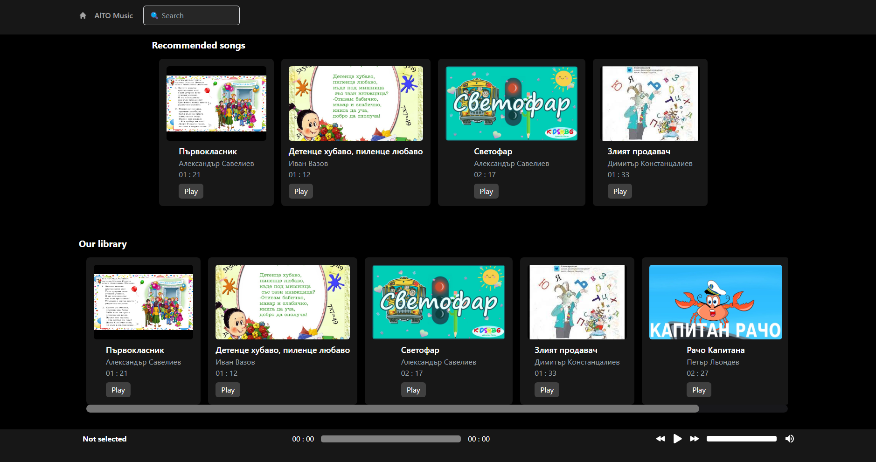

АлТо Мюзик е уеб страница, която е достъпна от всяка една точка на света. Всеки учител или ученик, който има нужда от нашата платформа е добре дошъл. Сфотуерът е напълно безплатен за който и да е потребител, единственото изискване е да има създаден акаунт, чрез който да се впише в системата.

### 4.2. Основни етапи в реализирането на проекта:

За да осъществим работата в екип, използваме Github source cotrol, където качваме нашия прогрес по проекта. Линк към него: <https://github.com/TYAtanasov21/AlTo>

Стъпките, през които преминахме са:

1. Избрахме си технологиите за работа;
2. Разпределихме си задачи и срокове, които да бъдат изпълнени;
3. Научихме нужните технологии за разработка;
4. Разработихме уеб страницата;
5. Изготвихме документацията и презентацията.

### 4.3. Ниво на сложност:

За разработването на проекта ни бяха нужни следните знания и умения:

* + 1. Умения по TYPESCRIPT, EXPRESS.JS, REACT.JS, TAILWIND.css и др.
    2. Да се напише точна и ясна информация, така че човека, който го чете да го разбере от първия път.
    3. Умения по бази данни и web development.
    4. Знания за правилата на добра презентация, добри брошури и документация.
    5. Умения за презентиране.

### 4.4. Структура на проекта

Проекта е изцяло въз основа на сайт със следната структъра:

* Front-end написан на React.js от Тодор Атанасов.
* Back-end сървър написан на Express.js от Алекс Казаков.
* PostgreSQL база данни и Blob storage, качени в Microsoft Azure

За всички задачи отделяхме по някоко часа всеки ден след училище.

**Блок схема**

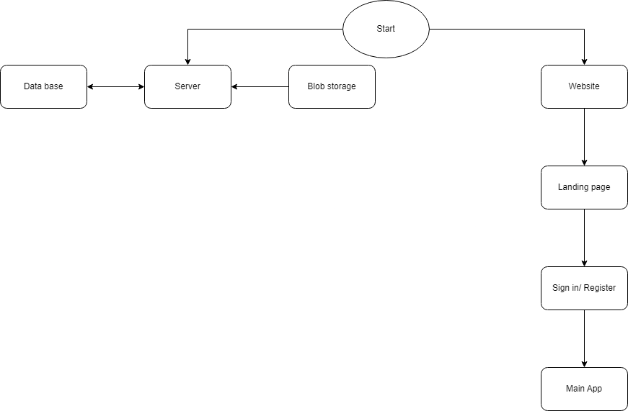

### 4.5. Реализация

Нашият сайт e разработен с използването на Node.js и неговите различни библиотеки. Сайтът е качен в Microsoft Azure като уеб приложение, където също така сме качили нашата база данни и blob storage. Използвахме React.js, за да създадем отзивчив и визуално приятен външен вид, който да се съчетава със back-enda с няколко API endpoint-a, написани с Express.js. Нашето React приложение изпраща заявки към сървъра ни, който има достъп до всички данни в нашата база данни и blob storage. Сайтът е изготвен в Visual Studio Code.

### 4.6 Описание на приложението

**Инструкция за инсталиране:**

Изтеглете от [тук.](https://github.com/TYAtanasov21/AlTo)

**Стартирането на приложението:**

Отворете терминал и намерете директорията на апликацията.  
Напишете следните команди:

AlTo> cd src

AlTo/src> npm install  
AlTo/src> npm start  
  
Отворете нов терминал и пак намерете директорията на апликацията.

Напишете следните команди:

AlTo> node src/server/index.js

### 4.7. Заключение

Нашият проект ще позволи на учителите от цялата страна да имат достъп до по-организирано и ефективно приложение за стрийминг на музика за образователни цели. Не само че нашето приложение ще улесни живота на учителите и учениците, но ще им предостави възможност да преподават и бъдат преподавани по прост и ефективен начин.